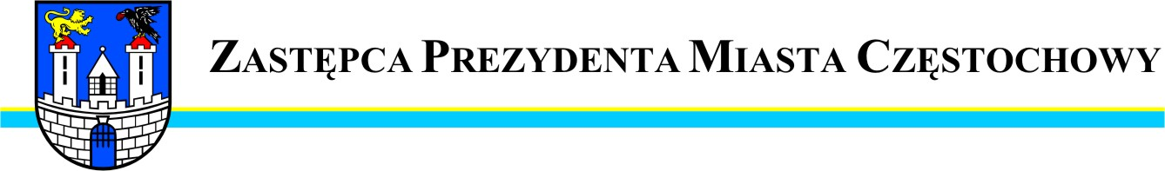
Częstochowa, 2013.10.11 BDG.0003.2173.2013r

Pani
Małgorzata Iżyńska
Radna Miasta Częstochowy

W odpowiedzi na interpelację Pani Radnej z dnia 2 października 2013 r. w sprawie naprawy nawierzchni ul. Hektarowej uprzejmie informuję, że do remontu wnioskowanej nawierzchni ulicy Miejski Zarząd Dróg i Transportu przystąpi po zabezpieczeniu niezbędnych środków finansowych przeznaczonych na bieżące utrzymanie dróg w mieście.

Zastępca Prezydenta
Miasta Częstochowy
(-) Mirosław Soborak


URZĄD MIASTA CZĘSTOCHOWY
42-217 CZĘSTOCHOWA, ul. Śląska 11/13
tel. (+48 34) 368-25-55, (+48 34) 368-25-66
fax (+48 34) 370-71-70
e-mail: info@czestochowa.um.gov.pl
http://www.czestochowa.pl

